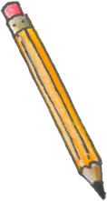Kreuze deine Einschätzung mit einem Bleistift an.

Rückmeldung digitales Lernzeitheft

|  |  |  |  |  |
| --- | --- | --- | --- | --- |
| Mit meinem Hef t kann ich gut lernen, weil |  |  |  |  |
| ich jede neue Woche markiere. |  |  |  |  |
| jede Woche mit dem neuen Datum startet. |  |  |  |  |
| ich jede Überschrift unterstreiche. |  |  |  |  |
| ich jede Aufgabe mit der Lösung kontrolliere und verbessere. |  |  |  |  |
| ich meine Schrift gut lesen kann. |  |  |  |  |
| ich alle Aufgaben aus der Lernzeit in mein Heft geladen habe. |  |  |  |  |
| ich in der Bürozeit am Freitag mein Heft „aufräume“. |  |  |  |  |
| Darauf möchte ich nächste Woche achten: |  |  |  |  |

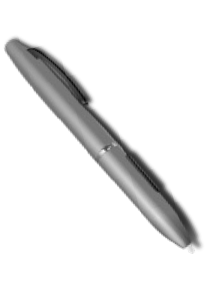Einschätzung meiner Lehrkraft: Kugelschreiber